Menu Principal: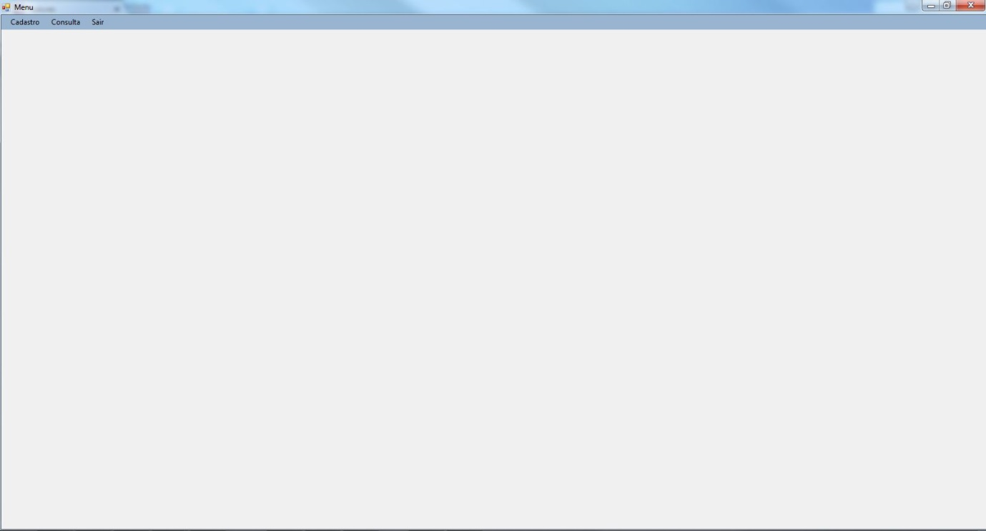

Interface de cadastro: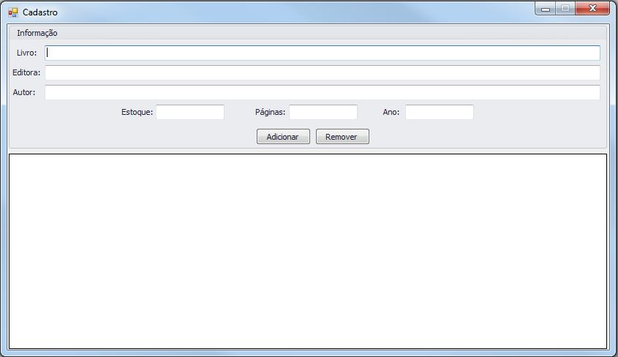

Atenção: Para atualizar(editar) um cadastro basta dar dois cliques sobre o grid que o sistema carrega as informações a serem atualizadas.

Consulta: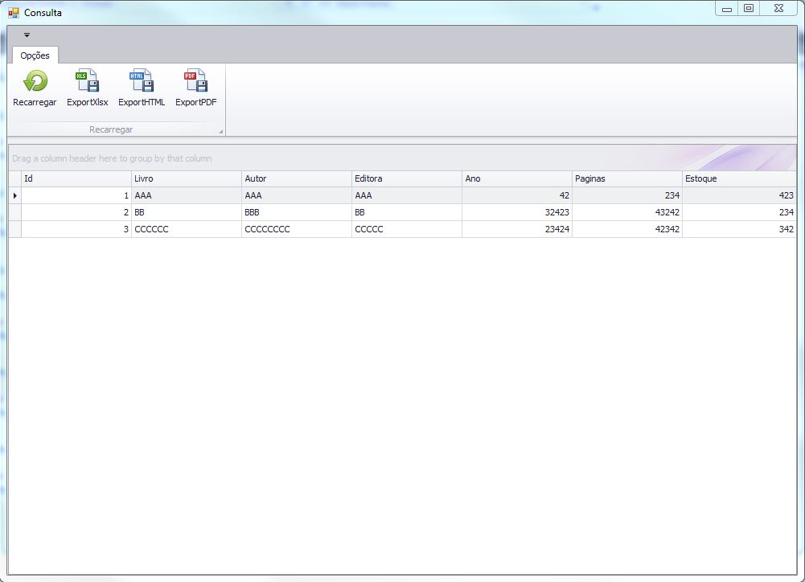

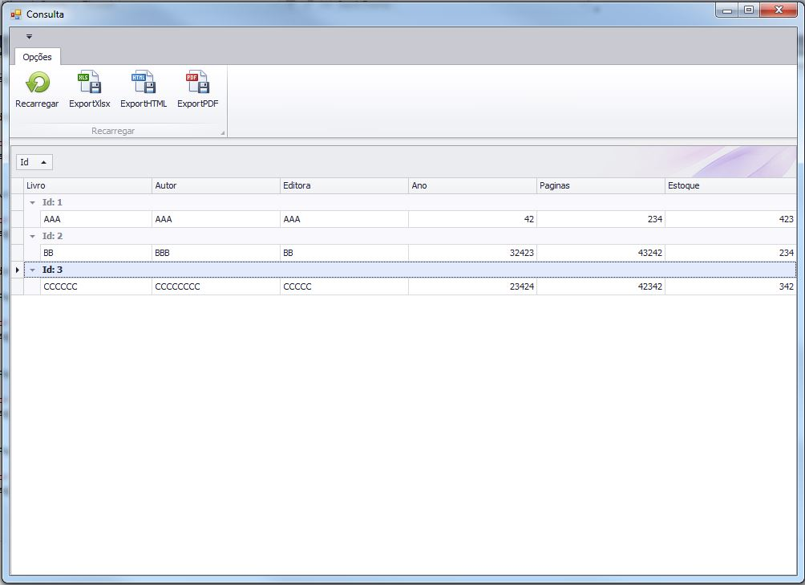

Atenção: Nesta interface também podemos extrair as informações para geração de relatórios personalizados de acordo com os agrupamentos feitos pelo usuário. (Alguns exemplos de extrações vão em anexo.)

Documentação adicional:

Foi utilizado o seguinte framework: DevExpress. Caso não consiga debugar o programa ou executa-lo segue os links de documentação e download (Demo).

Caso não consiga ou não queira baixar o demo, também segue um arquivo .rar com a pasta debug do projeto basta executar o arquivo “WindowsFormsApplication1” para rodar a aplicação.

Link: <https://www.devexpress.com/>

<https://www.devexpress.com/support/documentation/>